NPO法人小平市民活動ネットワーク（シムネット） 2025年11月11日発行 通巻259号

役に立つ特集＆イベント情報満載！ あすぴあだより＆イベントカレンダーもお役立ち！
立つ特集＆イベント情報を掲載！



2025年12月・2026年1月号の発行予定は12月12日（金）、掲載情報の〆切は12月5日（金）
「連」は、毎月950部発行。市内の公民館や地域センター、元気村、福祉会館、社協ボランティアセンター、市役所、当NPO法人の会員などに配布しています。
Facebook➡


2025年
11・12月号

掲載に関する問合せ：info@kodaira-shimnet.jp https://kodaira-shimnet.jp/

小平つながりフェス あすぴあからの参加 『人財の森交流会』
小平市生活支援体制整備事業 第1層協議会（小平いっそうつなげる会）
の企画・運営による「小平つながりフェス」が開催されます。
日時：１１月２９日（土） メイン会場 ９：５０～１４：１５ （他会場の時間は各団体毎）
会場：小平福祉会館（メイン会場） 他
・ あすぴあも「人財の森交流会」で参加します！！
※詳しくは、特集記事をご覧ください。

表紙：元気村まつりウィーク2025報告・つながりフェス予告 1特集：つながりフェスについて。人材の森交流会について 2イベント情報・助成金情報 3
あすぴあだより 7
イベントカレンダー 8
もくじ



🌸 元気村まつりウィーク2025 報告 🌸
今年のキャッチコピーは 「つながる心が未来をひらく！」
10月26日から11月2日の期間オンラインと元気村会場で開催されました。
オンラインは、あすぴあのホームページで、団体の紹介やイベントなどを動画と写真で紹介しました。
26日の会場開催は、53の団体が、展示や舞台発表、物販で参加し、活動の紹介や成果を
発表しました。市民の方々と直接会って話しができる貴重な機会になっています。
あいにくの雨でしたが、フィナーレは、皆で盆踊りをして盛り上がり、盛況のうちに終了しました。
また、実行委員会企画の「ベスト展示賞」は、皆様の投票により、ベスト展示賞を「ネコ道の会・小平＆猫の目」、特別賞を「NPO法人小平井戸の会」が受賞し、参加団体交流会で表彰されました。

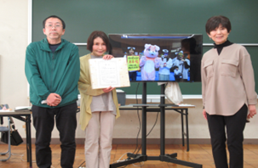
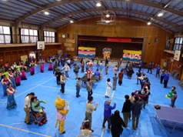

ベスト展示賞
「ネコ道の会・小平＆猫の目」
盆踊りでフィナーレ

